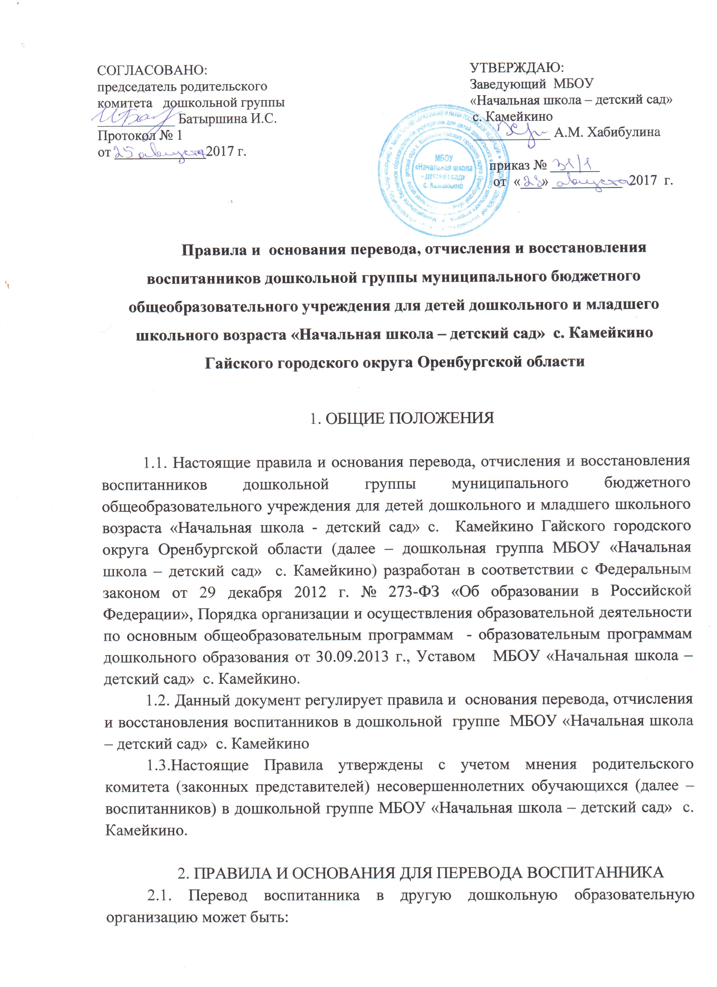- по заявлению родителей (законных представителей) воспитанника, в том числе в случае перевода воспитанника для продолжения освоения программы в другую организацию, осуществляющую образовательную деятельность;
- по обстоятельствам, не зависящим от воли родителей (законных представителей) воспитанника и МБОУ «Начальная школа – детский сад» с. Камейкино осуществляющего образовательную деятельность, в том числе в случаях ликвидации организации осуществляющей образовательную деятельность, аннулирования лицензии на осуществление образовательной деятельности;
- на основании медицинского заключения о состоянии здоровья ребенка, препятствующего его дальнейшему пребыванию в дошкольной группе МБОУ «Начальная школа – детский сад» с. Камейкино
2.2. Перевод воспитанника в дошкольную группу МБОУ «Начальная школа – детский сад» с. Камейкино может быть произведен:
- в следующую возрастную группу ежегодно не позднее 1 сентября,
- в другую группу на время карантина, отпуска или болезни воспитателей и на летний период.
2.3. Основанием для перевода является распорядительный акт (приказ) заведующего МБОУ «Начальная школа – детский сад» с. Камейкино, осуществляющим образовательную деятельность, о переводе воспитанника.

3. ПРАВИЛА ОТЧИСЛЕНИЯ ВОСПИТАННИКА

3.1. Основанием для отчисления воспитанника является распорядительный акт (приказ) заведующего МБОУ «Начальная школа – детский сад» с. Камейкино, осуществляющей образовательную деятельность, об отчислении.
Права и обязанности участников образовательного процесса, предусмотренные законодательством об образовании и локальными нормативными актами МБОУ «Начальная школа – детский сад» с. Камейкино, прекращаются с даты отчисления воспитанника.
3.2. Отчисление воспитанника из дошкольных групп может производиться в следующих случаях:
- в связи с достижением воспитанника возраста для поступления в первый класс общеобразовательной организации;
- по заявлению родителей (законных представителей) в случае перевода воспитанника для продолжения освоения программы в другую организацию, осуществляющую образовательную деятельность;
- на основании медицинского заключения о состоянии здоровья ребенка, препятствующего его дальнейшему пребыванию в дошкольной группе МБОУ «Начальная школа – детский сад» с. Камейкино;
- по обстоятельствам, не зависящим от воли родителей (законных представителей) воспитанника и МБОУ «Начальная школа – детский сад» с. Камейкино, осуществляющей образовательную деятельность, в том числе в случаях ликвидации организации осуществляющей образовательную деятельность, аннулирования лицензии на осуществление образовательной деятельности.

4. ПРАВИЛА ВОСТАНОВЛЕНИЯ ВОСПИТАННИКА

4.1. Воспитанник, отчисленный из дошкольной группы МБОУ «Начальная школа – детский сад» с. Камейкино по инициативе родителей (законных представителей) до завершения освоения образовательной программы, имеет право на восстановление, по заявлению родителей (законных представителей) при наличии в дошкольной группе МБОУ «Начальная школа – детский сад» с. Камейкино свободных мест.
4.2. Основанием для восстановления воспитанника является распорядительный акт (приказ) заведующего дошкольная группа МБОУ «Начальная школа – детский сад» с. Камейкино, осуществляющей образовательную деятельность, о восстановлении.
4.3. Права и обязанности участников образовательного процесса, предусмотренные, законодательством об образовании и локальными актами дошкольная группа МБОУ «Начальная школа – детский сад» с. Камейкино возникают с даты восстановлении воспитанника в дошкольная группа МБОУ «Начальная школа – детский сад» с. Камейкино.

